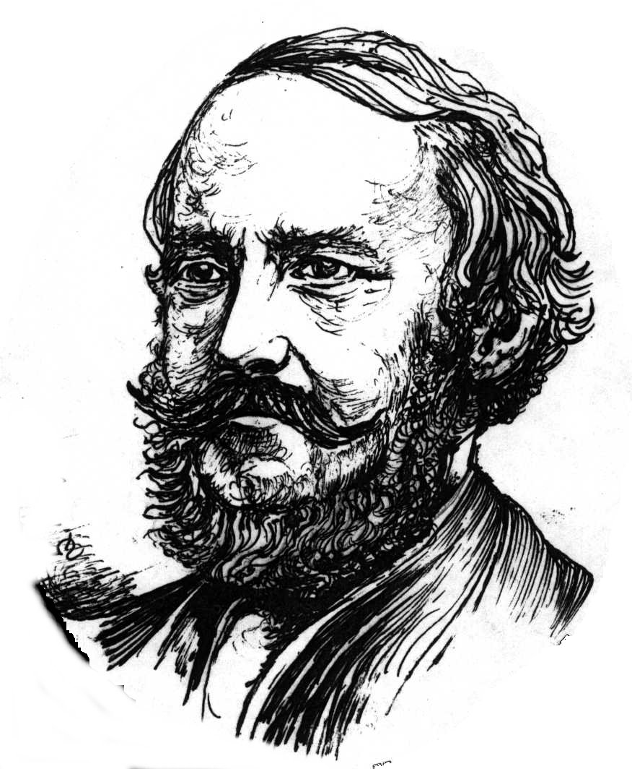

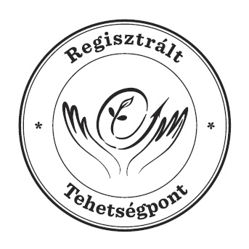
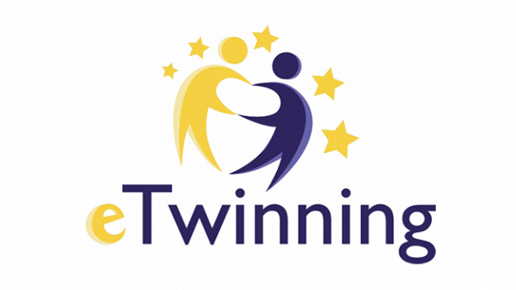

Hajdúböszörményi Eötvös József Magyar-Angol Két Tanítási Nyelvű
Általános Iskola és Alapfokú Művészeti Iskola OM: 031058
Hajdúböszörményi Eötvös József Hungarian-English Bilingual Primary School and Elementary Art School
▪ Kiválóra minősített alapfokú művészetoktatási intézmény ▪
4220 Hajdúböszörmény, Árpád u. 22. Telefon: 06 52 561-207; http://ejaiktny.edu.hu/ www.ejai.edu.hu ejai@ejai.edu.hu

NYILATKOZAT
Alulírott …………………………………………………………………………… (név)
……………………………………………………………………………………….(cím)
alatti lakos, szülő/törvényes képviselő nyilatkozom, hogy ………………………………………………… nevű, ……………………………. évfolyamra járó gyermekem a 2024/2025. tanévtől kezdődően
etika hit –és erkölcstan
oktatásban kíván részt venni.
(A kívánt oktatást kérem egyértelműen, aláhúzással jelölje meg!)
Tudomásul veszem, hogy a nyilatkozat a 2024/2025. tanévtől érvényes, azon módosítani csak írásban, minden év május 20-ig tudok, amely módosítás a következő tanévtől lép érvénybe.
Hit –és erkölcstan oktatás választása esetén kérem, töltse ki a következőt:
Gyermekem a(z) ………………………………………………… (egyház neve) egyház által szervezett hit –és erkölcstan órán vesz részt a 2024/2025. tanévtől.
Tudomásul veszem, hogy nyilatkozatommal egyidejűleg hozzájárulok gyermekem nevének és osztálya megnevezésének a megjelölt egyház részére történő átadásához.

Dátum:
………………………………………………………….
szülő/törvényes képviselő aláírása

